TP n° 2 de ZOOLOGIE
LES PROTOZOAIRES.
Embranchement : Ciliophora
Embranchement : Apicomplexa

Travail à faire :
1/Observation et dessin de l’espèce Paramecium caudatum
2/Observation et dessin de l’espèce Plasmodium falciparum
3 / Donner la position systématique des espèces

I/ Embranchement : Ciliophora
Les ciliées sont des protozoaires caractérisés par un revêtement de cils vibratiles implantés très régulièrement, cette ciliature en fait de bons nageur. On les rencontre en eau douce, en eau de mer ou en eau saumâtre. Certains sont des parasites, d’autres sont de véritables symbiotes. Leur taille se situe entre 200 et 300 μm, ils possèdent un système nucléaire très particulier et spécifique chaque cellule possède deux noyaux, un petit ou micronucléus lié à la sexualité, un gros ou macronucléus
Ils se reproduisent par une simple division transversale (reproduction asexuée) qui s’accompagne d’une division du macronucléus par étirement et d’une division du micronucléus par mitose
Intervient également une reproduction sexuée ou conjugaison au cours de laquelle deux noyau haploïdes sont échangés entre partenaires
I.1 /Étude de l’espèce Paramecium caudatum
Prenons comme exemple la paramécie Paramecium caudatum. La Paramécie se rencontre en eau douce parmi les plantes immergées, la cellule mesure 250 ; outre la ciliature et l’existence des deux noyaux mentionnés plus haut, on peut faire les observations suivantes :
- Péristome : Sur la face ventrale qu’elle détermine, existe une petite fente (le péristome), sorte d’entonnoir cilié s’enfonce dans le cytoplasme et ce prolonge à un petit canal également porteur de cils plus courts (le cytopharynx).
- Le cytopharynx : c’est au fond de celui-ci que l’on peut situer une bouche ; les proies capturées paralysées par les trichocystes et dirigées par les battements de cils, sont en effet englouties au fond du cytopharynx par phagocytose
- Vacuole digestives : les enzymes cytoplasmique digèrent les éléments phagocytées à l’intérieure d’une vacuole digestives, les déchets sont expulsés par exocytose, en un point fixe de la cellule, sorte d’anus cellulaire
- Vacuoles pulsatiles : aux deux extrémités de la cellule s’observent les deux vacuoles pulsatiles, qui battent rythmiquement en opposition de phase l’une par rapport à l’autre : quant l’une est en diastole, l’autre est en systole, ces vacuoles évacuent l’eau qui pénètre par osmose, elles assurent le maintien de la pression osmotique
- Les trichocyctes : dans la membrane cytoplasmique, entre les insertions ciliaires, existent des milliers de dispositifs de défense et d’attaque, les trichocyctes. Ce sont de véritables petits dards gorgés de toxine, qui peuvent tuer ou paralyser les proies alimentaire ou dissuader l’action d’un attaquant éventuel.

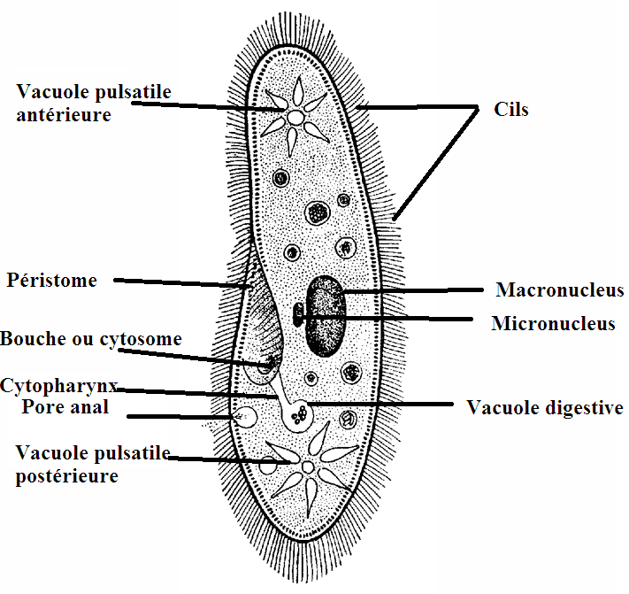
Figure 1 : Etude microscopique de l’espèce
Paramecium caudatum (grossissement 40x 10)

Position systématique :
- Emb: Ciliophora
- Classe: Oligohymenophorea
- Sous classe: Hymenostomatia
- Ordre: Hymenostomatida
- Genre: Paramecium
- Espèce: Paramecium caudatum

II /Embranchement : Apicomplexa
Les coccidies sont de sporozoaire de petites tailles, immobiles à l’état végétatif, le Cycle de développement présente en alternance une multiplication a sexuée (Schizogonie) et une reproduction sexuée (gamogonie), sont des parasites monoxènes et hétéroxènes des cellules intestinales et des globules rouges d’invertébrés et vertébrés.
Nous pondrons l’exemple de Plasmodium falciparum (coccidies hétéroxène)
II.1 /Étude de l’espèce Plasmodium falciparum et cycle de développement

C'est l'un des agents du paludisme. Il provoque la « fièvre tierce», ainsi appelée parce que les accès de fièvre se produisent les 1er et 3e jours.
1/La schizogonie (multiplication a sexuée):
La phase hépatique: La schizogonie hépatique qui dure sept jours se répète et les hépatocytes sont le plus en plus victimes des schizozoites. Les schizoses (60um) occupent toute la cellule hépatique, cette dernière est détruite par libération des schizozoites
La phase sanguine ou érythrocytaire: certains schizozoites s’attaquent aux hématies en se divisant, les parasites forment dans l'hématie des « corps en rosette » comprenant de huit à seize schizozoïtes qui se libère par l'éclatement du globule. Chaque phase de schizogonie dure de 24 à 48 heures. C'est un processus synchrone avec des accès de fièvre, caractéristiques du paludisme, qui accompagnent l'éclatement des hématies et la mise en liberté des schizozoïtes. Mais, au cours de leur évolution, certains parasites, au lieu de donner des corps en rosette, se différencient en gamétocytes qui ne pourront poursuivre leur évolution que dans le corps d'un moustique, l'anophèle, Diptère de la famille des Culicidés, qui les ingère en piquant un paludéen.
2/ La gamogonie (reproduction sexuée) :
La différenciation des gamètes se poursuit dans l'intestin moyen du moustique et la fécondation aboutit à la formation d'un zygote mobile qui traverse la paroi épithéliale de l'intestin pour s'enkyster à sa face externe. Les ookystes ainsi formés poursuivent leur évolution si la température est supérieure à 16 ⁰C. Leur division donne naissance à des sporozoïtes, libérés dans la cavité générale de l'insecte, émigrent vers les glandes salivaires. Ils s'accumulent dans les canaux salivaires et sont prêts à être inoculés à l'homme au moment de la piqûre, en même temps que la salive du moustique.

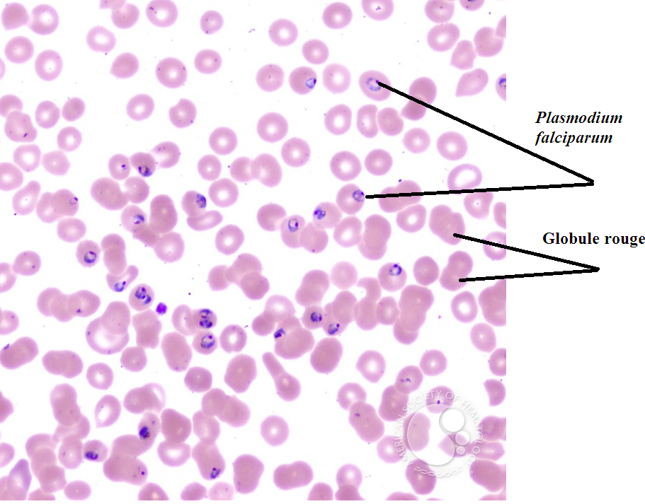
Figure2 : Formes de l’espèce Plasmodium falciparum à l’intérieure des hématies
(Grossissement 40x 10)

Position systématique:
- Emb: Apicomplexa
- Classe: Sporozoea
- Sous/ classe: Coccidia
- Ordre: Hémosproridie
- Genre: Plasmodium
- Espèce: Plasmodium falciparum

